“四川省乐山市峨边彝族自治县峨边中学学生宿舍新建工程”批后公布
建设项目公布 | 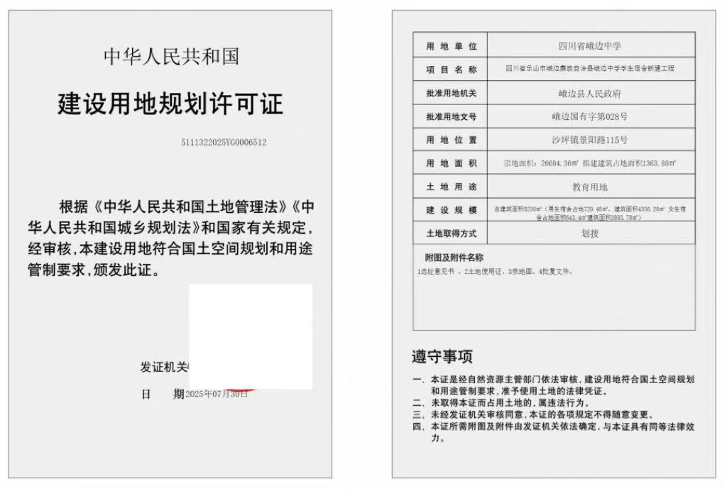
建设单位：
四川省峨边中学
设计单位：三桥设计有限公司

建设地点;
峨边县沙坪镇景阳路115号
该项目已经批准，根据《中华人民共和国城乡规划法》第 四十条、《四川省城乡规划条例》 第四十八条之规定，现予以公布。

峨边彝族自治县自然资源局
2025年 8 月4日
 | 